Р О С С И Й С К А Я Ф Е Д Е Р А Ц И Я
Б Е Л Г О Р О Д С К А Я О Б Л А С Т Ь
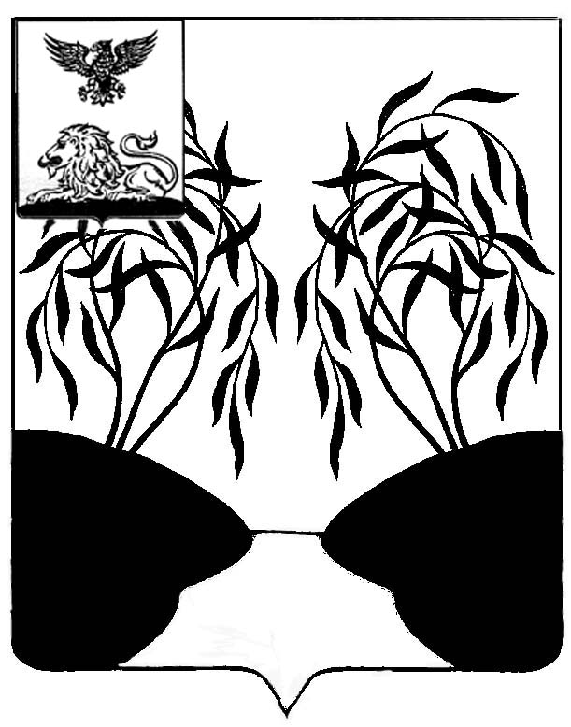
МУНИЦИПАЛЬНЫЙ СОВЕТ МУНИЦИПАЛЬНОГО РАЙОНА
«РАКИТЯНСКИЙ РАЙОН» БЕЛГОРОДСКОЙ ОБЛАСТИ
Тридцать пятое заседание Муниципального совета

Р Е Ш Е Н И Е

от 3 марта 2022 года № 4

О внесении изменений в решение
Муниципального совета от 24 декабря
2021 года № 8 «Об утверждении прогнозного
плана (программы) приватизации объектов
муниципальной собственности Ракитянского
района на 2022 год»

В соответствии со ст.10 Федерального закона от 21.12.2001 года №178-ФЗ «О приватизации государственного и муниципального имущества», в целях эффективного использования имущества, находящегося в муниципальной собственности Ракитянского района, Муниципальный совет Ракитянского района р е ш и л:
1. Внести в решение Муниципального совета муниципального района «Ракитянский район» Белгородской области от 24 декабря 2021 года №8 «Об утверждении прогнозного плана (программы) приватизации объектов муниципальной собственности Ракитянского района на 2022 год» (далее - План) следующее изменение:
- дополнить План пунктами 11 и 12, согласно приложения к настоящему решению.
2. Настоящее решение вступает в силу с момента его официального опубликования.
3. Контроль за исполнением настоящего решения возложить на комиссию Муниципального совета по экономическому развитию, бюджету, налоговой политике и муниципальной собственности (А.И. Белоконев)

Председатель
Муниципального совета Н.М. Зубатова
Приложение
к решению Муниципального
совета от 3 марта 2022г. № 4

Недвижимое имущество, подлежащее включению в прогнозный план (программу) приватизации
объектов муниципальной собственности Ракитянского района на 2022 год

№ п/п | Место нахождения объекта | Характеристика объектов |  |  | Обременение |  | Планируемый период приватизации | Предлагаемый способ приватизации
 |  | Наименование объекта,  кадастровый номер | Этаж-ность | Площадь, кв.м. | Вид | Пользо-  ватель
1 | 2 | 3 | 4 | 5 | 6 | 7 | 8 | 9
11 | Белгородская область, Ракитянский район,  х. Семейный, 25 | Нежилое здание  31:11:0101001:1712 | 1 | 52,3 | - | - | 2022 | Продажа через торги на аукционе
12 | Белгородская область, Ракитянский район, х. Семейный, 25 | Земельный участок  31:11:0601005:99 | - | 182,0 | - | - | 2022 | Продажа через торги на аукционе

